Методика работы с картами В.Я. Проппа

Методика работы с картами Владимира Яковлевича Проппа известна давно. Но свою актуальность она не потеряла и в настоящее время. При помощи данной методики решаются следующие задачи :
— формируется умение продумывать замысел, следовать ему в сочинении, выбирать тему, интересный сюжет, героев;
— карты развивают внимание, восприятие, фантазию, воображение, обогащают эмоциональную сферу, активизируют устную связную речь;
— карты развивают активность личности, не оставляя ребенка равнодушным к сказочному сюжету.
Фольклорист Владимир Яковлевич Пропп подробно изучал сказки народов мира, анализировал сотни сюжетов и выделил 31 постоянную функцию, без которых не обходится ни одно сказочное произведение. Не обязательно, что они все вместе будут присутствовать в сказке, иногда нарушается их последовательность, но идея, содержание сказки при этом не страдают.
Джанни Родари сократил число этих функций до 20:
1) запрет или предписание;
2) нарушение;
3) вредительство;
4) отъезд героя;
5) задача;
6) встреча с дарителем;
7) волшебные дары;
8) появление героя;
9) сверхъестественные свойства антигероя;
10) борьба;
11) победа;
12) возвращение домой;
13) прибытие домой;
14) ложный герой;
15) трудные испытания;
16) ликвидация беды;
17) узнавание героя;
18) изобличение ложного героя;
19) наказание ложного героя;
20) свадьба или счастливый конец.
Вот некоторые примеры: запрет выступает в роли сильнейшего мотива и заставляет спорить с существующим авторитетом. В сказке «Крошечка — Хаврошечка» корова говорит: «Не ешь моего мяса, косточки мои собери, в платочек завяжи, в саду их рассади, каждое утро водой поливай». В данном случае Хаврошечка не нарушила запрет. А в «Гуси-лебеди» — родители запретили выходить из дома Аленушке, а она не послушалась; происходит нарушение правил ; вредительство совершает недоброжелатель главного героя (гуси-лебеди). Жар-птица ворует золотые яблоки («Сказка об Иване-царевиче, жар-птице и сером волке»).
Не только сказки, но и все детективы (фильмы и книги) можно разложить по данным функциям достаточно легко.
Методика.
Перечисленные 20 функций необходимо нарисовать и изготовить в виде карт. На каждой карте придумывается любое символическое изображение. Не забывайте, что знакомство со сказочными функциями предполагает накопление большого набора сказочных образов, персонажей, знание многих сказок и секреты построения волшебных сказок (структуру).
Сказка начинается с зачина (присказки). Уже сама присказка настраивает слушателей на особый лад, переносит их в сказочный мир. Присказки звучат знаменательно, многообещающе. Роль присказки большей частью не связана с сюжетом сказки. Цель — подготовить аудиторию к слушанию сказки, заинтересовать (обычно в русских сказках зачин начинается со слов «жили-были», «в некотором царстве, в некотором государстве»). После него начинаются основные события (повествование). Герой попадает в необыкновенную ситуацию. Затем в сказке происходят перипетии - действия. Герои пересекаются друг с другом. Наступает самый ответственный момент - кульминация. После кульминации идет спад событий, а впоследствии – развязка (концовка). Концовка, как и присказка, ограничивает (отделяет) сказку от реальной жизни и возвращает слушателей к реальной действительности («устроили пир на весь мир, я там был, мед-пиво пил, по усам текло, а в рот не попадало», «тут и сказке конец, а кто слушал — молодец»)
Сказка обычно насыщена традиционными, так называемыми, сказочными формулами: речевыми клише, ритмическими присловьями, которые характеризуют разные действия и описания персонажей, постоянными эпитетами и т.д.:
1) Царь начал пиры пировать, гостей созывать.
2) Избушка, избушка! Стань по-старому, как мать поставила — к лесу задом, ко мне передом.
3) Сделался такой молодец — ни вздумать, ни взгадать, ни пером описать.
4) Конь бежит, земля дрожит, из ушей пламя пышет.
5) Меч - кладенец, Василиса - прекрасная, скатерть-самобранка и т.д.
Необходимо объяснить детям, что сказка начинается с какого-то необычайного события, где главную роль играет волшебное существо. Рано или поздно герой сказки сталкивается со злыми силами или с большими трудностями, препятствиями, затем преодолевает их. Трудные задания герой, как правило, выполняет при помощи волшебных предметов или существ.
Когда у детей будет в запасе знание многих волшебных сказок, можно провести несколько тематических занятий или игр-заданий, викторин на тему: «Сказочные герои (героини)», «Сказочные чудовища», «Волшебные помощники», «Волшебные превращения». «Путешествие по тридевятому царству»(определяется место действия в сказках), «Сказочная цифра 3» (прием троекратных повторений), «В гостях у сестер-присказок, братьев-зачинов, подружек-концовок» желательно с использованием произведений живописи, музыки как дополнительных средств воздействия на ребенка.

Подготовительные игры-задания
1. «Чудеса в решете».
В процессе этой игры выявляют происходящие в сказках различные чудеса: как и с помощью чего осуществляются превращения, волшебство. Уточняют волшебные слова, предметы и их действие.
2. «Кто на свете злее всех (добрее всех)?»
Выявление злых и коварных героев (добрых), описание их облика, характера, образа жизни, привычек, жилища. Затем анализируют, может ли существовать сказка без таких героев, какова их роль в развитии сюжете. Для кого эти персонажи являются добрыми, для кого злыми и почему (наверное для Кощея Баба-Яга очень даже добрая женщина и верный друг).
3. «Заветные слова».
В процессе этой игры ребята делают попытку вычленить самые действенные, значимые слова (волшебные, приговоры).
4. «Что в дороге пригодиться?»
На основе анализа волшебных сказочных предметов, которые помогают преодолеть врага (скатерть-самобранка, сапоги-скороходы, аленький цветочек и т.д.), придумывают новые предметы-помощники. Волшебным может стать самый заурядный предмет (ручка, ботинок), а может быть он начнет выполнять не свойственные ему функции — котелок как гнездо, сумка, зеркало.
5. «Что общего».
Игра предполагает сравнительный анализ различных сюжетов с точки зрения сходства и различия («Теремок» и «Варежка», «Морозко» и «Госпожа метелица»)

Работу по сочинению сказок можно разделить на два этапа:
1 этап — непосредственное ознакомление с функциями волшебной сказки и карточками, обозначающими их.
Начать занятие можно так: «На лесной полянке в небольшой резной избушке живут сказочные действия. Живут они очень дружно, помогают друг дружке сказки сочинять. Давайте-ка познакомимся с ними»
Педагог может взять не все 20, а наиболее часто встречающиеся в сказках. Например: герой покидает дом, запрет, нарушение запрета, трудная задача, волшебное средство, помощь, герой спасается от преследования, борьба, враг побежден, счастливый конец.
Далее читается сказка и «раскладывается» по функциям, одновременно каждая функция обозначается нужной карточкой.
Позднее дети сами находят обозначенную функцию словесно, выкладывают карточки с функциями.
По мере накопления опыта работы с картами и с функциями детям можно предложить задания:
- найти знакомые «волшебные карты» в новой, только что прочитанной сказке;
- самостоятельно определить отсутствие знакомой карты;
- выставить карты в том порядке, в котором они заданы сюжетом новой сказки;
- найти ошибку в расположении карт по сюжету новой сказки.
На материале сказочных текстов провести упражнения на формирование образности речи. Они делают процесс восприятия более глубоким, заостряют внимание на языковом материале, заставляют задумываться о значении используемых в тексте слов и выражений.
2 этап - обучение сочинению собственных сказок при помощи «волшебных карт».
Детям предлагается набор из 5-6 карт. Они могут придумывать вдвоем, втроем (так проще справиться со сложным заданием). Сочиняя группами, ребенок может заметить неточность в рассказе товарища (речевые, логические ошибки), самому быть внимательным при сочинении.
Например, задание — сочинить сказку «Про елочку». Предложено 5 карт — отлучка, запрет, нарушение запрета, волшебное средство, счастливый конец. Можно дать карты по порядку, а можно предложить самим подумать, как их расположить.
Или — придумать сказку о Бабе-Яге и Кощее при условии, что они добрые и помогают людям. У детей уточняется какая волшебная карта будет главной («помощь»), какие карты могли бы сделать сказку более интересной, полной приключений и неожиданностей (запрет, нарушение запрета, трудная задача, счастливый конец).
С детьми оговариваются следующие положения:
- кто будет главным героем;
- кто будет мешать герою;
- кто будет помогать решать ему трудную задачу (волшебные помощники, другие герои);
- придумать название к сказке;
- какие зачины и концовки будут использованы;
- придумывание сказочных слов и выражений;
- присутствие главных и второстепенных героев, встречи, поступки героев, их нравственные характеристики.
Для того, чтобы получить максимальный эффект от составления сказки рекомендуется соблюдать ряд простых правил:
1. Необходимо при построении сказки для главного героя создать безопасное волшебное пространство. Поэтому используются слова: "Давным-давно", "Жили - были", "В некотором царстве - в некотором государстве"…
2. Хорошо, когда в сказке у главного героя оказывается друг- помощник.
3. В ходе сказки необходимо решить какую-то задачу. Главный герой решает задачку, приобретает определенный навык и преображается.
4. В сказку вводится антигерой (враг) – персонаж, которого надо победить (или может быть изменить его).
5. Финал сказки должен быть позитивный. Проблема решена, после чего герой возвращается домой.

Для примера рассмотрим сказку "Красная Шапочка":
1. Карта «Жили-были»
Жила-была девочка. Бабушка подарила ей красную шапочку. Девочка носила шапочку каждый день, и прозвали ее Красной Шапочкой.

2. Карта « Герой покидает дом»
Однажды мама попросила Красную Шапочку пойти к бабушке, отнести ей пирожок и горшочек масла.

3. Карта «Запрет»
«Иди прямо по дорожке и никуда не сворачивай»,- наказывала ей мама. «Ни с кем не разговаривай по дороге, это очень опасно».

4. Карта «Нарушение запрета»
Но девочка свернула с дорожки, стала собирать цветочки, лакомилась ягодками, громко пела и встретила волка. Она рассказала ему, что идет к бабушке , которая живет на краю деревни.

5. Карта «Враг начинает действовать»
Волк побежал к бабушке по короткой дорожке, опередил Красную Шапочку и съел бабушку.

6. Карта «Появляется ложный герой»
Потом волк переоделся в бабушкину одежду и стал ждать Красную Шапочку.

7. Карта «Разоблачение ложного героя»
Красная Шапочка пришла в дом к бабушке. Обратив внимание на необычный бабушкин вид, она спросила, почему у нее такие большие руки, уши, глаза,…
Ответив на последний вопрос «Почему у тебя такие большие зубы»- «чтобы съесть», волк проглотил девочку.

8. Карта «Появление друга помощника»
Сытый волк уснул и захрапел. Его храп услышал охотник.

9. Карта «Враг оказывается поверженным»
Охотник вбежал в дом и убил волка.

10. Карта «Счастливый конец»
Из его живота вылезли бабушка и Красная Шапочка. Они пригласили охотника на чай с пирожками.

11. Карта «Мораль»
А девочка с тех пор ходила короткой дорожкой и никогда не разговаривала с незнакомцами.

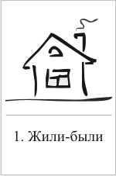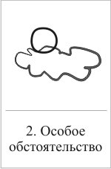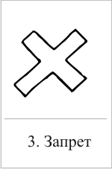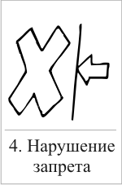
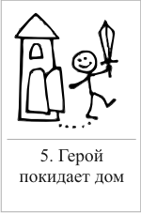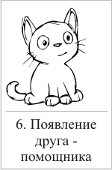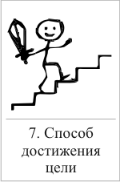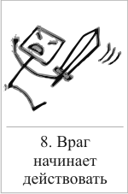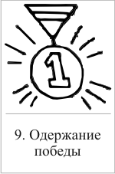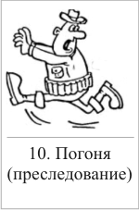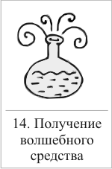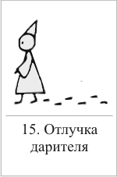
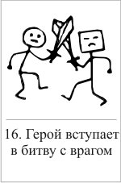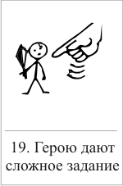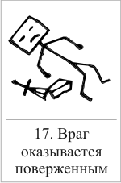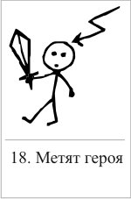
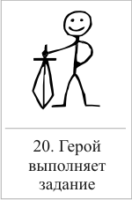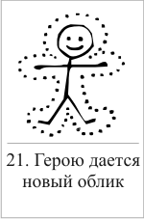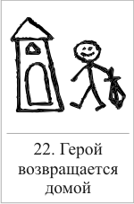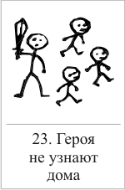
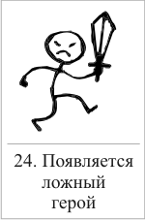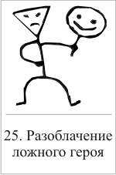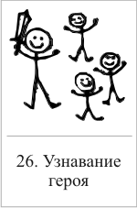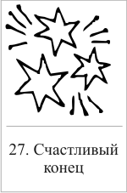
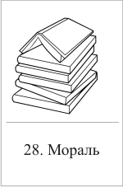
Список используемой литературы:
1. Большева Т. В. «Учимся по сказке», библиотека программы «Детство», 2005г.
2. Михайлова А. Попробуем сочинять сказки. // Дошкольное воспитание, 1993 №6
3. Пропп В. Я. Морфология «волшебной» сказки. Исторические корни волшебной сказки, Изд. «Лабиринт», М., 1988г.
4. Родари Д. Грамматика фантазии. Введение в искусство придумывания историй, Прогресс, М., 1990г.
5. Сидорчук Т. «Программа формирования творческих способностей детей». Обнинск. 1998г.
6. Сказка как источник творчества детей. / Науч. рук. Лебедев Ю. А. – Владос, 2001г.
Источник : http://www.maam.ru/users/2941235

